Aplikace pro podporu mentálních schopností seniorů
Projekt ITU, 2017Z
Číslo projektu: 2
Číslo a název týmu: 7. Tým xbazik00
Autor: Martin Bažík (xbazik00),
Další členové týmu: David Janeček (xjanec28), Samuel Macko (xmacko10)

Abstrakt
S pribúdajúcim vekom začínajú u staršej generácie rôzne problémy, ktoré sú spojené najmä so znížením fyzickej a mentálnej záťaže. Cieľom našej aplikácie je bojovať s týmito problémami, aby naši klienti boli aj napriek rastúcemu veku schopný vysporiadať sa s bežnými ťažkosťami každodenného života.

Průzkum kontextu použití
Cílová skupina
Cieľovou skupinou nášho produktu sú seniori, ktorým sa pokúsime ponúknuť produkt na precvičenie mentálnych schopností. Seniori sú špecifickými užívateľmi a existuje niekoľko dôležitých faktorov, na ktoré je potrebné upriamiť pozornosť.
Jedným z najväčích problémov seniorov je, že s pribúdajúcim vekom sa im zhoršuje zrak a tak budú vyžadovať veľké objekty. Okrem zraku majú seniori taktiež často problém s jemnou motorikou, takže sa im môžu při používaní triasť ruky, k čomu je potrebné prispôsobiť aplikáciu.
Ďalším faktrom, na ktorý sa je potrebné zamerať, je to, že seniori často nie sú zbehlý v moderných technológiách. Výsledná aplikácia, teda, musí byť čo najjednoduchšia. Avšak okrem seniorov „technofóbov“ existujú aj seniori, ktorí trávia veľa času na sociálnych sieťach. Z toho dôvodu musí byť aplikácia prepojená so sociálnymi sieťami.
Typické případy použití
Našu aplikáciu budú seniori používať výhradne vo voľnom čase, ktorého majú väčšinou veľa. Budú ju používať z niekoľkých dôvodov. Prvým dôvodom môže byť potreba nejakým zmysluplným spôsobom využiť voľný čas. Ďalším dôvodom môže byť možnosť takýmto spôsobom súperiť s ostatnými. Hlavný dôvodom je však trénovanie mozgu, aby sa neodčleňovali od spoločnosti, ale zostali jej plnoplatnými členmi.
Prostředí použití
Našu aplikáciu je možné použiť na rôznych miestach. Je si ju možné vychutnať v teple domova, na zástavke autobusu, či pri čakaní na úradoch.
Jedným z možných prípadov použitia je, keď potrebuje užívateľ nejakým spôsobom využiť čas počas dlhých zimných večerov. Keďže sa už skoro stieva a seniori potrebujú menej spánku, potrebujú niečo pri čom si sadnú do pohovky a uvoľnení zahrajú. Ak chcú pre seba spraviť dačo dobré, vyberú si našu aplikáciu na precvičenie šedých mozgových buniek.
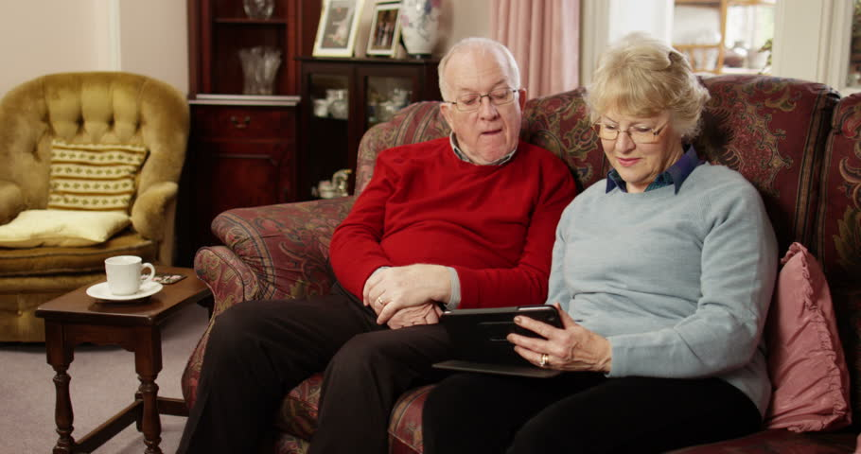
Požadavky na produkt
Problémom, s ktorým musia všetci dôchodcovia bojovať, je takzvané zlenivenie mozgu. S pribúdajúcim vekom začínajú zabúdať a ich logické zmýšlanie taktiež utrpí. Z toho dôvodu je potrebné zaťažobať mozgové bunky. Týmto spôsobom sa nielen samotný proces spomalí alebo zastaví, ale je možné aj do nejakej mieri vrátiť pôvodné schopnosti. Produkt sa bude sústreďovať na niekoľko oblastí mozgu od pamäťe, cez logické zmýšlanie až po jednoduché matematické problémy. Toto chceme dosiahnuť množinou hlavolamov, každý zameraný na inú oblasť.

Návrh klíčových prvků UI
Jednoduché a zrozumiteľné rozhranie je základným cieľom tohoto produktu. Ako už bolo spomínané seniori často nie sú zruční v práci s počítačom, z toho dôvodu je minimalickosť veľmi dôležitá. Rozhranie by, teda, malo obsahovať iba zopár základných provkov a bohatú nápovedu.
Tlačidlá použité v aplikácii by mali byť čo najväčšie, aby ich nemali problém stlačiť ani so zhoršeným zrakom alebo roztrasenými rukami. So zhoršeným zrakom môžu pomocť aj kontrastné farby tlačidiel a textov.
Taktiež je potrebné navrhnúť spôsob, ktorým sa seniori pripútajú ku hre a bude ich to motivovať ďalej hrať. Za týmto účelom by som použil ukladnanie skóre do tabuľky, na základe ktorej sa bude užívateĺ môcť porovnávať s inými hráčmi. Príbehový režim je tiež možnosť. Dôležitá je aj spätná väzba, kde zvukové efekty môžu užívateľov motivovať hrať ďalej.
Pridal by som aj tlačidlo na ovládanie hudby a prípadne zvukových efektov. Pre uľahčený a zvýšenie ovládateľnosti hry.

Návrh GUI a Prototyp
Môj návrh GUI obsahuje dve základné obrazovky. Prvou obrazovkou je úvodná obrazovka, ktorá obsahuje iba päť základných tlačidiel. Sú nimi „Náhodná hra“, „Výber hry“, „Tabuľka“,„Ukončiť“ a vypnutie/zapnutie zvuku. „Náhodná hra“ slúži na zapnutie náhodnej hry z ponuky. „Výber hry“ zobrazí obrazovku obsahujúcu všetky dostupné hry. Tlačidlo „Ukončiť“ ukončí hru a tlačidlo vypnutie/zapnutie zvuku slúži na prepínanie zvuku, čo sa na tomto tlačidle zobrazí v podobe vĺn. Tlačidlo „Tabuľka“ otvorí novú obrazovku, na ktorej budú zobrazené najlepšie skóre jednotlivých užívateľov. Úvodná obraz bude tiež obsahovať nápovedu, ktorá sa zapne po prvom zapnutí aplikácie. Nápoveda bude vytvorená formou čistého textu a šípok.
Okrem hlavnej obrazovky bude GUI obsahovať aj stránku, na ktorej sa budú zobrazovať samotné hry. Táto stránka bude mať na jednej strane tlačidlo menu, po stlačení ktorého sa zobrazia možnosti. Samotná hra bude ovládaná pomocou veľkých tlačidiel, po splnení úlohy sa zobrazí spätná väzba pomocou okienka, v ktorom bude napísané „Správne“ ak bude odpoveď správna a „Chyba“, ak užívateľ urobí chybu. So spätnou väzbou bude spätá aj zvuková odozva.

Návrh
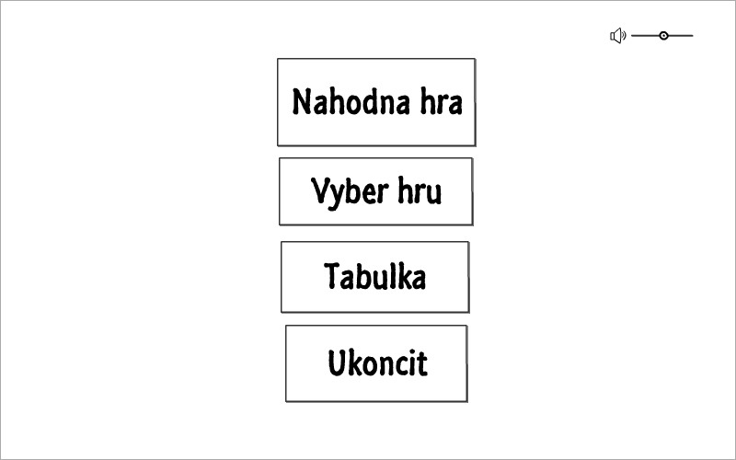
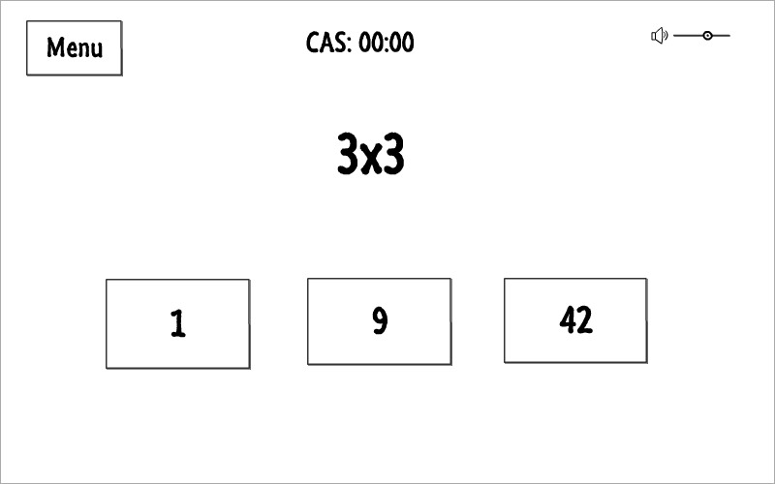

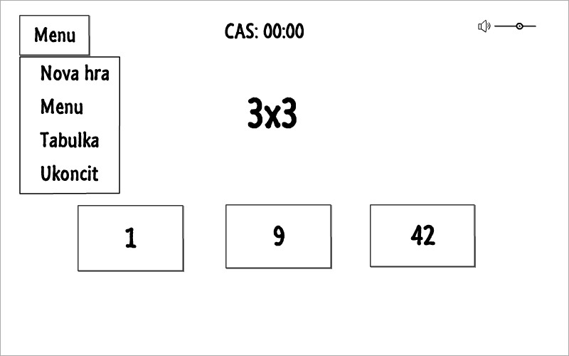

Testování prototypu GUI
Individuální návrh testování
Testovacia skupina
Testy budú prevádzané na dôchodcoch, keďže ide o cieľovú skupinu tohoto produktu. Samotná vzorka testovacej skupiny sa bude líšiť na základe rozsahu daného stupňu testovania. Rôznorodá zložka taktiež pomôže ku odhaleniu viacerích chýb. Každý človek má totiž iný pohľad na daný produkt.
Formy testov
Pre tento produkt budú v rôznych fázach použité iné testy. V prvej fáze navrhujem vytvoriť jednoduchý dotazník, ktorý sa bude pýtať na očakávané prvky. Užívatelia sa budú môcť vyjadriť, ktoré prvky očakávajú v danej aplikácii. Toto je možné implementovať pomocou niekoľkých otázok, ktoré sa na prvý pohľad nebudú zdať, že majú súvis s daným problémom. Cieľom je získať informácie o tom, aké prvky v aplikácii potencionálny užívatelia očakávajú.
V druhej fáze navrhujem použiť dotazník obsahujúci prototypy produktu s možnosťami. Tento dotazník bude dostupný na internete, je vhodné využiť Google Forms. Pre tento účel by som zvolil rôzne počiatočné návrhy a ku každému nárvhu vytvoril niekoľko otázok. Niekoľko otázok by som zameral na intuitívnosť, teda, či dokážu bez predchádzajúceho poučenia určiť na čo slúžia jednotlivé prvky. Ďalšie otázky sa zamerajú na ohodnotenie návrhu od 1 do 5. Hodnotiť budú môcť prehľadnosť, estetiku a ďalšie vlastnosti návrhu. V poslednej časti by som členom testovacej vzorky dal možnosť vyjadriť svoj názor ku každému návrhu. Je dobré mať pripravenú množinu návrhov, pretože čím viac existuje návrhov, tým jasnejšie je možné sformulovať finálny návrh.
V tretej fáze navrhujem prezentovať funkčný prototyp so základnou funkcionalitou určitej testovacej skupine. Touto skupinou môže byť domov dôchodcov alebo u starých rodičov. V rámci tejto fázy dostanú potenciálny užívatelia do rúk produkt a pod dohľadom budú vykonávať dopredu naplánované úlohy. V prípade, že niečo bude budú nejasnosti môžu sa užívatelia spýtať poverenej osoby ako pokračovať. Cieľom je získať objektívne hodnoty z reálneho prostredia.
Poslednú fázu tvorí beta testovanie funkčného produktu. V tejto fáze sa sprístupní plne funkčný produkt testovacej skupine. Aplikácia bude bežať na externom serveri a po dokončení zadaných úloh sa pracujú priložený dotazník. Tento test bude možné vykonať z pohodlia domova a nebudú mať pri sebe prítomnú pomoc. Tento test je možné vykonávať častejšie, čo znamená okamžitú spätnú väzbu na užívateľa.
Harmonogram testovania
- Prvá fáza: Pred vytvorením návrhu.
- Druhá fáza: Po vytvorení prvých návrhov.
- Tretia fáza: Po dokončení prototypu.
- Štvrtá fáza: Po dokončení určitej fáze implementácie, vždy keď sa dokončí nejaká časť.
Sledované metódy merania
- Prvá fáza: Vznikne množina dát využiteľná pri prvom návrhu.
- Druhá fáza: Vznikne dodatočná množina dát využiteľná pri finálnom návrhu.
- Tretia fáza: Okamžitá spätná vazba. Pozorovanie užívateľa pri práci. Zaznamenávanie problémov, ktorý prvok spôsobil najväčší problém pri vykonávaní úlohy.
- Štvrtá fáza: Spätná väzba foprmou dotazníka. Formálne sledovanie počtu nesprávnych klikutí pri vykonávaní úlohy.
Výsledný testovací protokol
V prílohe.
Realizace testů
V tejto době bola vykonaná iba prvá fáza testovania, a teda testovanie prvotných návrhov. Testovanie prebehlo pomocou online dotazníka vytvoreného pomocou Google Forms. Dotazník je spoločným dielom týmu a každý sa podieľal určitou časťou.
Ja som sa zameral na celkovú prehľadnosť vytvoreného návrhu. Pridal som do dotazníku obrázky a otázky, ktoré sa dotýkajú zrozumiteľnosti fungovania určitých prvkov bez predchádzajúceho ponaučenia. Konkrétne som sa pýtam na fungovanie prvku zmeny hlasitosti a funkciu jednotlivých tlačidiel menu. V druhej časti sa pýtam na subjektívne hodnotenie prehľadnosti a vzhľadu. Testovacie subjekty budú klikať na hodnotenie pravdepobne podvedome, čo nám dá určitý nadhľad na súčastný návrh.
Výsledky a závěry
Testovaná vzorka užívateľov sa skladá z 11 ľudí, keďže sa jedná o dotazník dostupný na internete. Týmto spôsobom sa dosiahnu rôznorodé výsledky, ktoré pomôžu při vytváraní celkového obrazu o kvalite návrhu. Títo ľudia boli pre rôznorodosť oslovený každým z členov. Ja som pre tento účel oslovil svojích starých rodičov.
Analýza
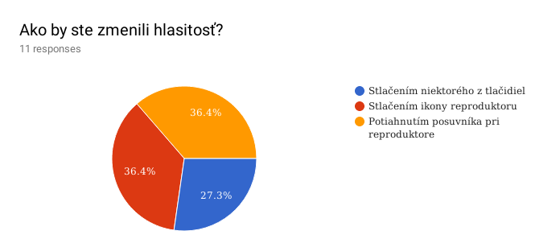
Prvá otázka sa dotýka prvku na zmenu hlasitosti zvukov v aplikácii. Ako je možné vidieť na grafe, len 36,4% užívateľov dokázalo správne určiť aké je správne použitie tohoto prvku. Na základe tejto hodnoty je možné povedať, že daný prvok je nezrozumiteľný a bude ho potrebné upraviť. Úpravy môžu zahŕňať zväčšenie daného prvku a prípadné pridanie symbolov ‚+‘ a ‚-‘.
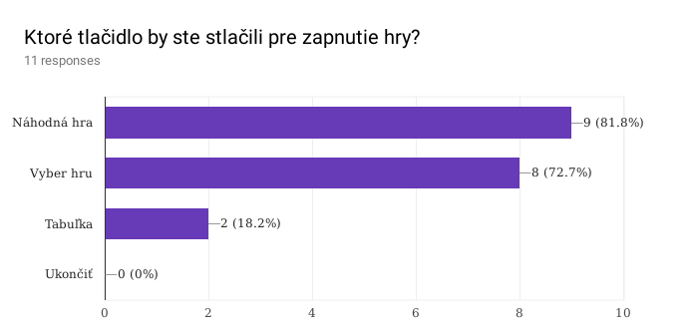
Ďalšia otázka, ktorá sa dotýka spustenia hry, ukazuje, že výber tlačidiel pre spustenie hry bol správny. Iba 18,2% opýtaných by stlačilo nesprávne tlačidlo na spustenie hry. Z toho vyplýva, že návrh bol v tejto časti pomerne úspešný, hoci tu je stále priestor na vylepšenia.
V otázke týkajúcej sa prvkov, ktoré užívateľom chýbali, boli navrhnuté tri zmeny. Sú nimi: „Viac možností“, „Mozno dat tlacitka rovnakej velkosti, alebo rozna farba ze Ukoncit bude cervene povedzme. Alebo ak to chcete drzat cierno-biele tak kategorie tlacitok urobit rovnako velke“ a „Výber jazykov“. Tieto dotazy by mali pri úpravach byť vzané do úvahy.
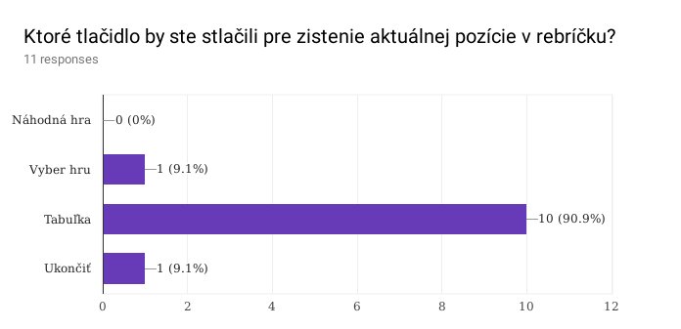
Otázka na určenie prvku pre zistenie pozície v rebríčku ukazuje, že tlačidlo na prístup k rebríčku bolo zvolené dobre, keďže 90.9% užívateľov toto tlačidlo trafilo. Existuje však aj množina ľudí, ktorí sa netrafili, ale toto číslo je pomerne malé a je ho možné znanedbať.
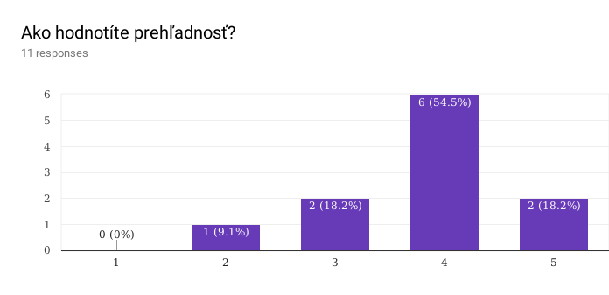
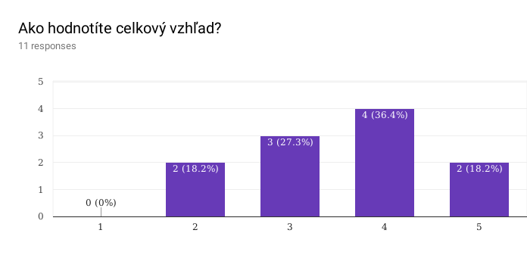
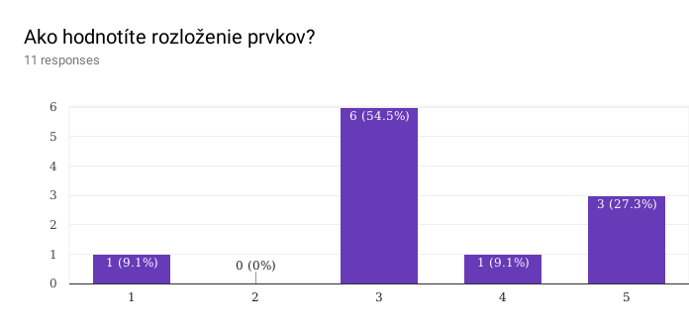
Nakoniec subjektívne hodnotenie návrhu. V tejto časti mali uživatelia ohodnotiť celkový návrh podľa viacerých faktorov. Z diagramov vyčítame, že prehľadnosť a celkový vzhľad uspeli pomerne dobre. Rozloženie prvkov však má svoje nedostatky a bude na ni treba popracovať.
Závery
Na základe analýzy navrhujem zväčšiť tlačidlá, upraviť prvok na zmenu hlasitosti a mierne zlepšiť prehľadnosť pomocou pridania farieb.

Studijní zdroje

https://wis.fit.vutbr.cz/FIT/st/cwk.php?title=ITU:Itu_design_cv_cs&csid=637221&id=12203
https://en.wikipedia.org/wiki/Graphical_user_interface_testing

Přílohy
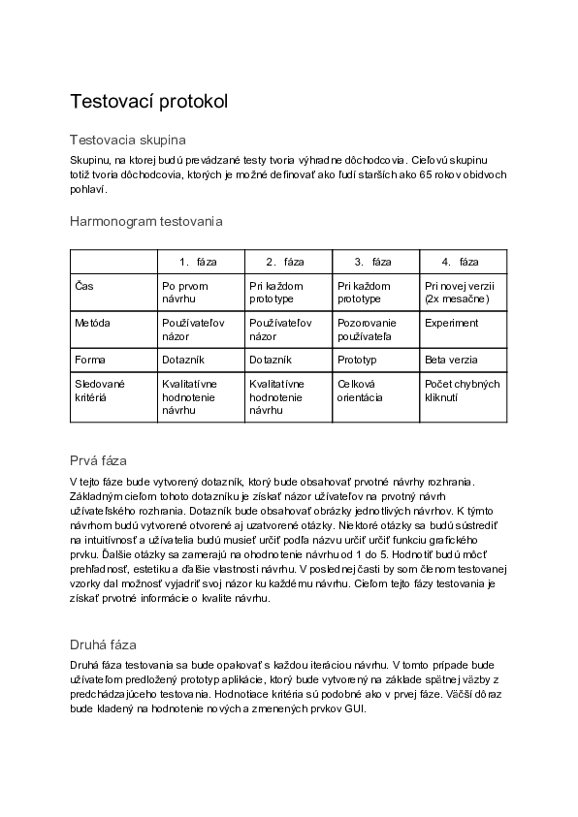
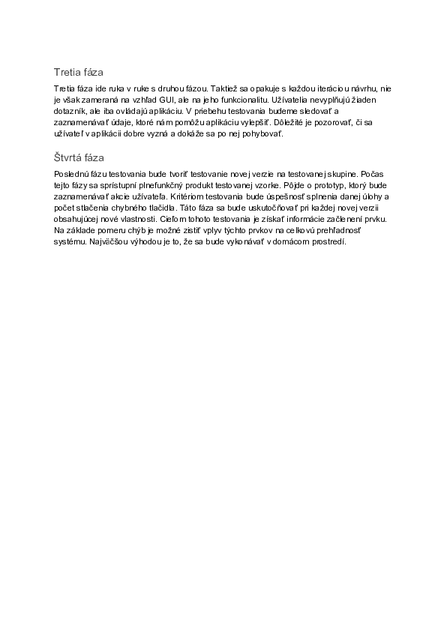

Implementace
Výběr technologií
Projekt je založený na HTML, CSS a Javascripte., ide teda o webové technológie. Tento prístup sme zvolili z dôvodu, že webové technológie majú multiplatformové využitie. Vďaka tomu nie je závislý na zariadení a tým sprístupňuje hru ďalším potenciálnym zákaznikom. Na implementáciu sme využili sadu nástrojov Bootstrap (https://getbootstrap.com/) a Javascript knižnicu jQuery (https://jquery.com/). Tieto nástroje zjednodušujú prácu, keďže poskytujú predpripravené funkcie a štýly. Vďaka týmto nástrojom sme boli schopný vytvoriť prvky grafického užívateľského rozhrania, ktoré poskytujú spätnú väzbu (animácia tlačidla po stlačení) alebo zvyšujú prehľadnosť (modálne okno s nápovedou).
Back-end
Back-end aplikácie tvoria Javascript skripty, ktoré sa starajú o jednotlivé hry. V prípade, že mala byť využitá niektorá hra tak sa na danú HTML stránku naviazal tento skript. Tieto skripty generujú HTML, ktoré sa zobrazuje v objektoch s ID board.
Skripty:
- matematika.js – vytvára hru, ktorá náhodne generuje matematické príklady. Spúšťa sa funkciou generate().
- pexeso.js – vytvára hru pexesa, spúšťa sa funkciou createBoard().
- postreh.js – vytvára hru, v ktorej musí užívateľ v čo najkratšom čase stláčať náhodne sa generujúce body. Spúšťa sa funkciou spawn().
- rozdiel.js – vytvára hru, v ktorej musí užívateľ nájsť, ktorý je zhodný na dvojici obrázkov. Spúšťa sa funkciou generate().
Front-end
Zo spomínaných kľúčových prvokov boli implementované veľké tlačidlá pomocou sady nástrojov Bootstrap. Boli použité tlačidlá s jednoduchou spätnou väzbou o stlačení, ktoré sú rôznych farieb. Zlepšenie farebnosti návrhu bolo navrhnuté v recenzii. Tlačidlá buď prepínajú na ďalšiu stránku alebo spúšťajú určitý skript.
Nápoveda bola taktiež implementovaná pomocou sady Bootstrap. Boli na ňu využité modálne okná. Tieto okná obsahujú nápovedu k jednotlivým hrám a pre čitateľnosť bola použitá väčšia veľkosť textu.

Týmová spolupráce
Týmovú spoluprácu hodnotím pozitívne. Ako sa hovorí „Viac hláv, viac rozumu“ a myslím, že každý člen týmu priniesol som vlastný pohľad na riešenie problému. Navyše každý člen je zručnejší v inej oblasti, čo zjednodušilo deľbu práce. Menší problém tvoril výber čas pre reálne stretnutie na prediskutovanie návrhu. Avšak neskorších fázach sme využili Facebook ako komunikačný nástroj a Github na verzovanie zdrojových kódov.

Závěr
Cieľom tohoto projektu bolo vytvoriť aplikáciu, ktorá by seniorom umožnila zlepšovať mentálnych schopnosti. K dosiahnutiu tohoto cieľa bolo potrebné postupne splniť niekoľko krokov.
V prvom kroku sme potrebovali preskúmať trh a spraviť rozbor cieľovej skupiny. S dátami dosiahnutými týmto procesom sme vytvorili prvotné návrhy GUI. Každý osobitne navrhol svoju vlastnú verziu rozhrania. Následne sme začali pracovať na jednotnom GUI, ktorého prvý návrh sme využili na testovanie užívateľského rozhrania. Dáta získané z testovania sme potom použili na vylepšenie GUI pri samotnej implementácii. Implementáciu sme mali rozdelenú na viac častí a každý vypracoval jednu z nich. Následné recenzie nám okrem iného potvrdili, že nemáme dostatočnú farebnosť, čo sme vo finálnom riešení doladili.

